**IZLET NA ŠPILK**

**Poveži dva prelaza in si zasluži trojanski krof**

Januarski izlet bo povezal dva prelaza, ki razmejujeta Gorenjsko in Štajersko pokrajino. Izlet bomo pričeli na Kozjaku (655 m), kjer se bomo ob počitku prvega strmega klanca razgledali preko Tuhinjske doline vse do Julijskih Alp. Pobočje nas bo mimo priljubljene male okrepčevalnice Kekec vodilo vse do Špilka, z 957 m nadmorske višine najvišje točke občine Lukovica. Z vrha se bomo zlagoma spustili po trasi Domžalske poti spominov, ki poteka po obrobju nekdanje občine Domžale, do Trojan (570 m). Po tem delu poteka tudi Rokovnjaška pot, ki pa povezuje obrobje občine Lukovica. Za piko na i si bomo na koncu izleta privoščili trojanski krof – mmm.

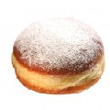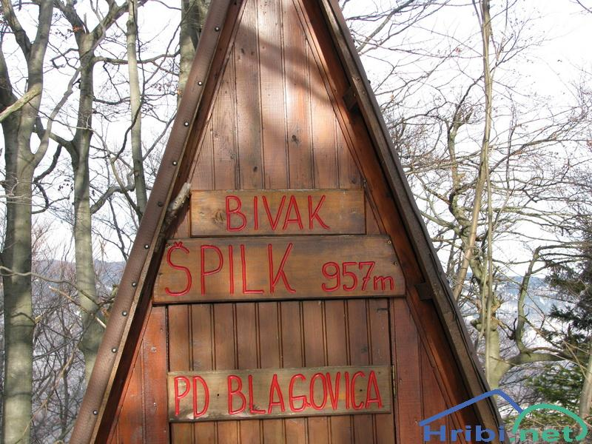

**Kdaj**

sobota, 19. januar 2013.

**Zbor**

Na Brdu pri Lukovici, pred šolo ob **7.40**, v Domžalah ob **7.50** za blagovnico Vele na makadamskem parkirišču v Preserjah pri Radomljah, pred šolo ob **8.00**.

**Dež/sneg**

Izlet bo v vsakem vremenu.

**Vrnitev**

Na zborno mesto na Brdo pri Lukovici okoli 14.00, v Domžalah 14.10 ter v Preserje pri Radomljah okoli 14.20.

**Obvezna oprema**

Gojzarji, nahrbtnik, vetrovka/bunda, dolge tople hlače, pulover, kapa, rokavice, rezervno perilo, malica in pijača, kos izolacijske podloge za sedenje na tleh (armafleks), zložljivi dežnik, vrečka za smeti in dnevnik Mladega planinca ali Cici dnevnik. Hrana in topla pijača iz nahrbtnika.

**Cena**

Cena izleta je 10 €. Po roku prijav denarja ne vračamo.

**Prijave**

Prijave skupaj z denarjem oddajte mentoricam najkasneje do **torka, 15. januarja 2013**.

**Vodja**

Dušan Prašnikar (031 694 134), vodnik Planinske zveze Slovenije



|  |
| --- |
| **PRIJAVNICA**  Na izlet prijavljam : ______________________________________  iz ___________ razreda OŠ ____________________________.  Ko se z izleta vrnemo na zborno mesto, grem domov (ustrezno obkroži):  sam/a s starši  tel. staršev: _____________PODPIS STARŠEV:_________________ |